Numer postępowania: WPN.261.3.2025
Załącznik nr 1
do zapytania ofertowego

SZCZEGÓŁOWY OPIS PRZEDMIOTU ZAMÓWIENIA
Działania informacyjno – promocyjne w wybranych obszarach Natura 2000
Przedmiot zamówienia obejmuje zaprojektowanie, wytworzenie i dostawę niżej wymienionych gadżetów promocyjnych

Rodzaj produktu | Liczba sztuk | Cena brutto/netto
- Torba ekologiczna  - materiał: 100% bawełna,  - gramatura: ok. 180 - 200 g/m²,  - opcjonalnie poszerzane dno,  - długi, szeroki tkany pasek na ramię,  - wymiary 40,5 x 6 x 42 cm (lub w zbliżonych rozmiarach),  - kolor: ciemnoszary/ciemnozielony,  - nadruk: monochromatyczny z jednej strony,  - rodzaj nadruku: sitodruk  - 2 rodzaje nadruków:  1 rodzaj: 350 szt. nadrukowany modraszek na krwiściągu,  2 rodzaj:150 szt. nadrukowana przytulia krakowska | 500 (350 + 150)
- Magnes na lodówkę z notesem  - główka magnetyczna: folia magnetyczna z cyfrowym wydrukiem, laminowany na gorąco ochronną folią UV,  - wydruk full color, własny nadruk:  - nadrukowane fot. modraszków (2 zdjęcia) w ilości po 175 szt. (razem 350 szt.)  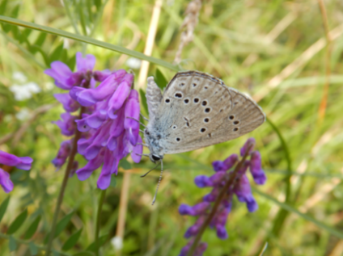  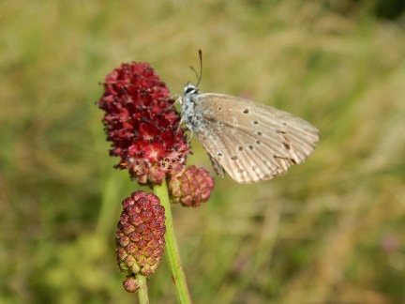  - nadrukowane fot. z krajobrazem Ostoi Olsztyńsko - Mirowskiej (1 zdjęcie) w ilości 150 szt.  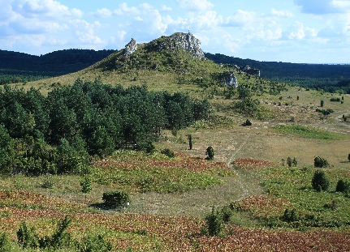  - bloczek kartek 50 szt., odrywane, gładkie,  - grubość magnesu 0,4 mm,  - wymiary magnesu: 7 cm x 15 cm, w tym notes: 7 cm x 10 cm,  - zaokrąglone rogi,  - pojedynczo pakowane w foliowe woreczki z klejem. | 500 (175 + 175 + 150)
- Notatnik z długopisem  - format A5,  - okładka korkowa,  - kolor: beżowy (naturalny),  - oprawa usztywniana lecz miękka w dotyku,  - zaokrąglone rogi notatnika,  - szyty blok wewnętrzny,  - kartki wykonane z papieru z recyklingu,  - ilość kartek: co najmniej 80 kartek, arkusze kropkowane, kolor ecru,  - gramatura papieru 80g/m² – 100 g/m²,  - tasiemka pełniąca funkcję zakładki w kolorze: odcienie brązu,  - zapięcie za pomocą gumki chroniącej wnętrze notesu w kolorze: odcienie brązu,  - wewnętrzna strona okładki z kieszenią,  - nadruk w kolorze białym na okładce notesu:  - okładka przód: graficzny szkic odzwierciedlający żerującego modraszka na krwiściągu na wzór fot.1 pod tabelą oraz logotyp RDOŚ w Katowicach,  - okładka tył: logotypy WFOŚiGW w Katowicach i Natura 2000,  - w zestawie aluminiowy długopis z rysikiem, który umożliwia obsługę ekranów dotykowych, niebieski wkład. | 200
- Koszulka bawełniana  - materiał: 100% bawełna czesana ringspun,  - temperatura prania 60 stopni Celsjusza,  - gramatura: minimum 170/m²  - szwy boczne,  - wąski bawełniany ściągacz przy dekolcie i podwójne przeszycia,  - taśma wzmacniająca na karku i na ramionach,  - odrywana metka,  - kolor materiału: leśny zielony/college green  - kolor nadruku: biały/monochromatyczny  - rodzaj nadruku: sitodruk  - 2 rodzaje unisex:  - 1 rodzaj: 350 szt. nadrukowany modraszek na krwiściągu, różne rozmiary: S (85 szt.), M (85 szt.), L (50 szt.), XL (45 szt.), XXL (10 szt.) + dziecięce rozmiary: 7-8 (128cm) 25 szt., 9 -11 (140cm) 25 szt., 12-13 (152cm) 25 szt.  - 2 rodzaj:150 szt. nadrukowana przytulia krakowska, różne rozmiary: S (25 szt.), M (25 szt.), L (25 szt.) + dziecięce rozmiary: 7-8 (128cm) 25 szt., 9 -11 (140cm) 25 szt., 12-13 (152cm) 25 szt. | 500 (350 + 150)
- Materiały informacyjne (foldery)  - 2 foldery tematyczne:  - jeden rodzaj 600 szt.  - drugi rodzaj 400 szt.  - format A3 składany do A4, pion  - papier kreda 300 g,  - druk 4/4,  - pełen kolor,  - mat,  - projekt graficzny obu folderów po stronie wykonawcy zamówienia,  - wkład merytoryczny (tekst) oraz załączniki fotograficzne do folderów zostaną przekazane przez zamawiającego w terminie do 7 dni roboczych od daty podpisania umowy | 1000 (600 + 400)
- Deska do krojenia  - materiał: pędy bambusa,  - kolor: odcienie brązu i beżu,  - wymiary: ok. 35 cm x 25 cm,  - grubość: 2 cm,  - kształt: owalny,  - poręczny uchwyt: rączka ułatwiająca przenoszenie deski,  - grawer laserowy:  front deski: hasło związane z użytkowaniem łąk:  „Kośmy Nasze łąki, gdy przekwitną wszystkie pąki” oraz grafika z modraszkiem + logotyp RDOŚ w Katowicach  tył deski: logotypy WFOŚiGW w Katowicach i Natura 2000,  - projekt graweru po stronie wykonawcy zamówienia. | 300

Wzory grafik/nadruków, które zostaną umieszczone na torbach, t - shirtach, notatnikach oraz deskach zostaną zaprojektowane przez wykonawcę zamówienia. Bazą dla grafiki są poniżej załączone fotografie fot. nr 1 modraszek na krwiściągu i fot. nr 2 przytulia krakowska.
Zamawiający dopuszcza wzorowanie na innych fotografiach/rysunkach przedstawiających modraszka na krwiściągu oraz przytulię krakowską po uprzednim skonsultowaniu wybranych zdjęć.
Na magnesie zostanie umieszczone kolorowe zdjęcie ilustrujące motyle oraz krajobraz Ostoi Olsztyńsko - Mirowskiej (tabela pkt. 2).
Dodatkowo na: t - shirtach na rękawie, na torbie w dolnej części, na okładkach notatnika, na desce oraz na ulotce zostaną umieszczone logotypy w wersji monochromatycznej lub w kolorze w zależności od produktu. Logotypy: RDOŚ w Katowicach, WFOŚiGW w Katowicach
i Natura 2000.

Fot. 1 Modraszek żerujący na krwiściągu
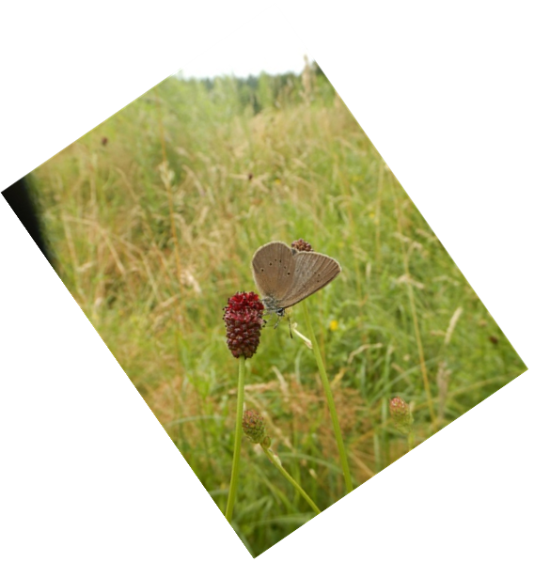

Fot. 2 Przytulia krakowska
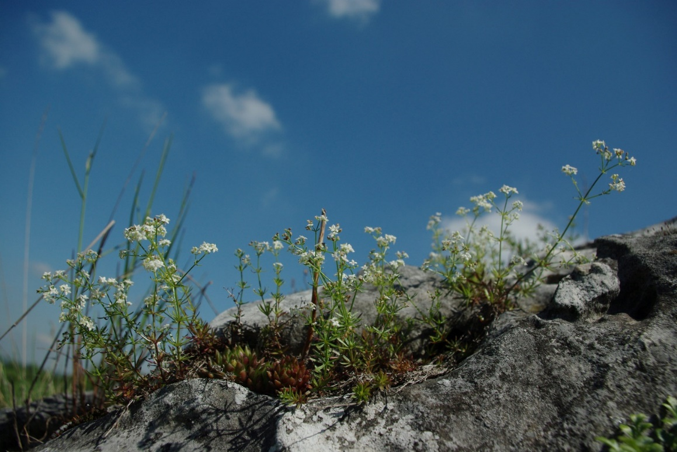

TORBA
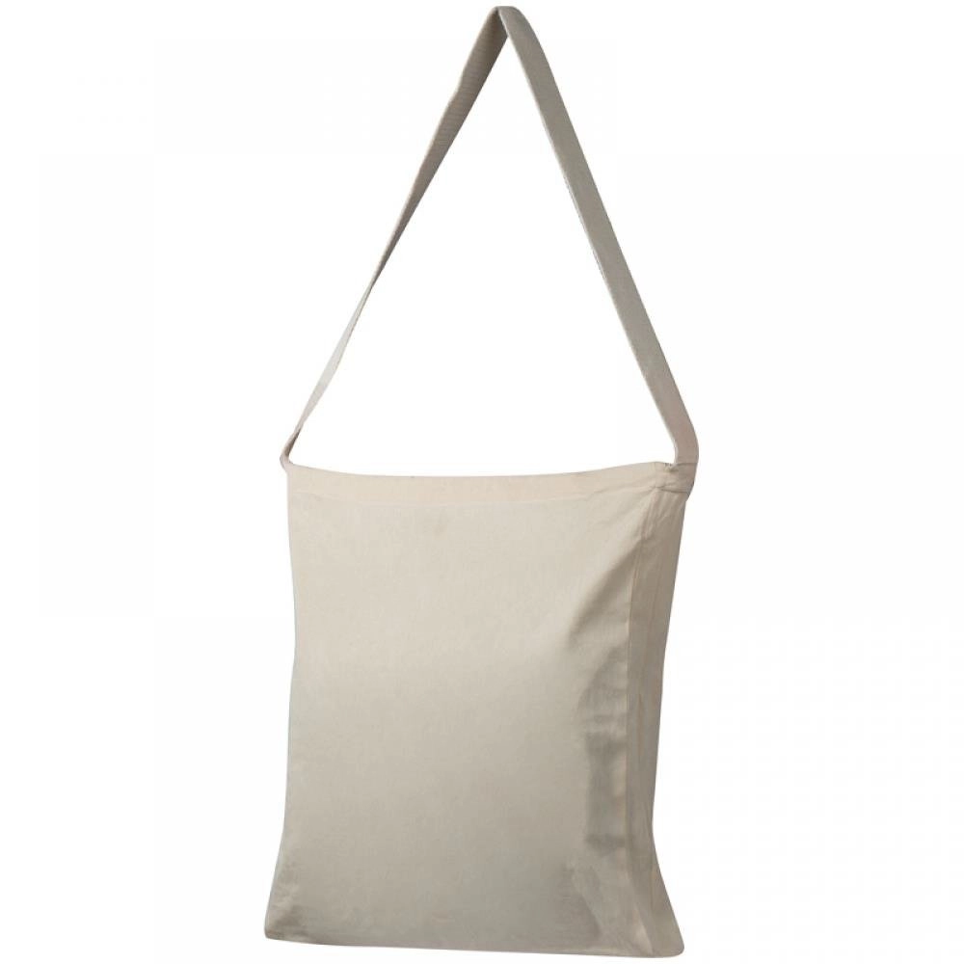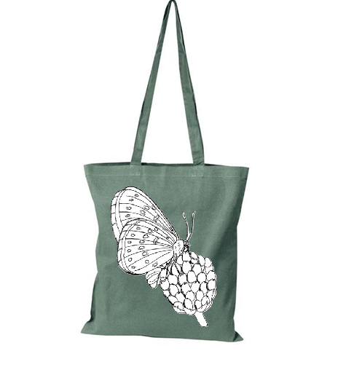
model
kolor

MAGNES z notatnikiem
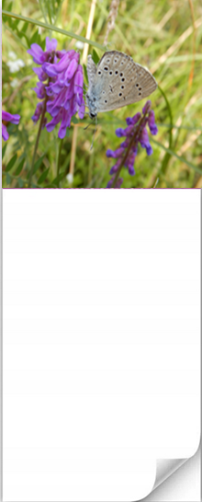
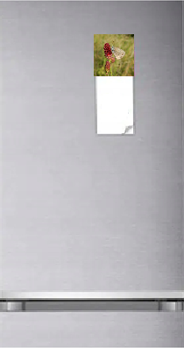

NOTATNIK Z DŁUGOPISEM
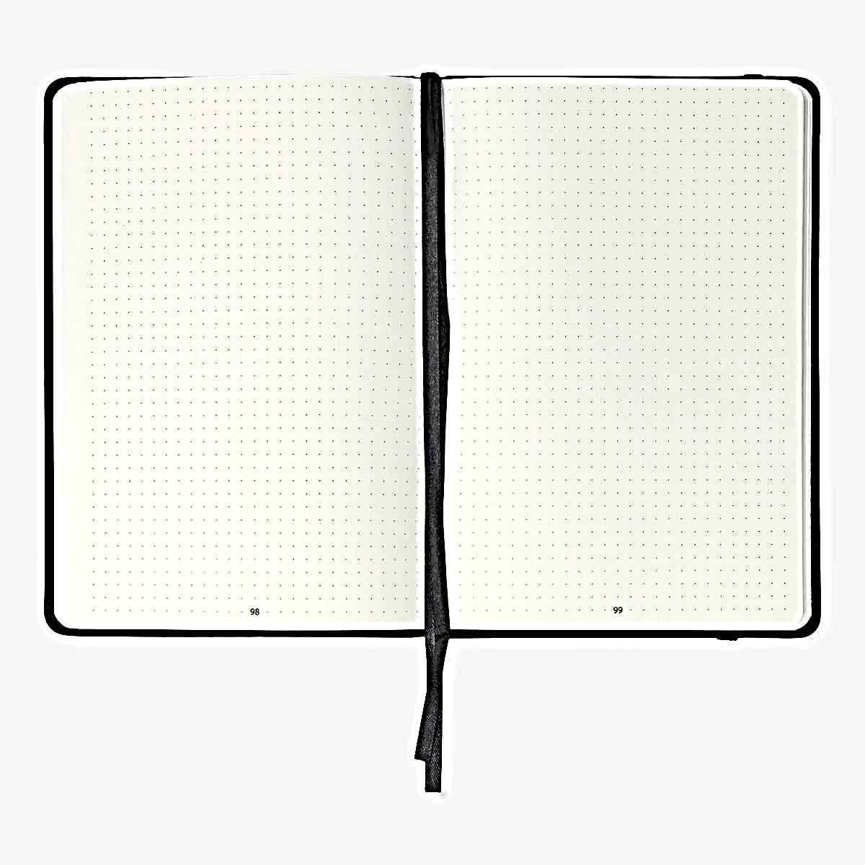
Kropkowane kartki
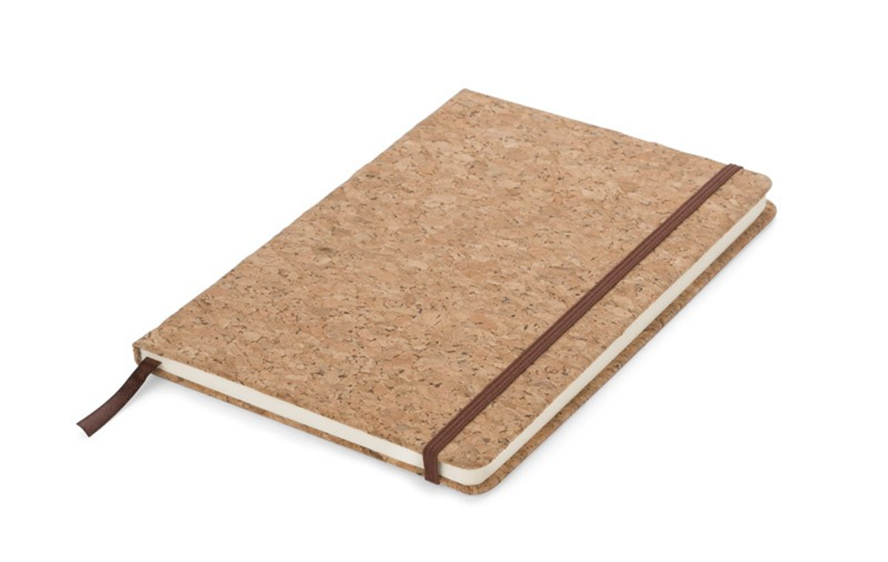

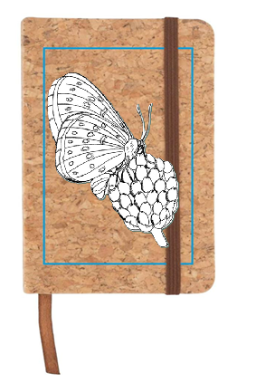
okładka przód: przykładowa grafika z motylem + logotyp RDOŚ w Katowicach

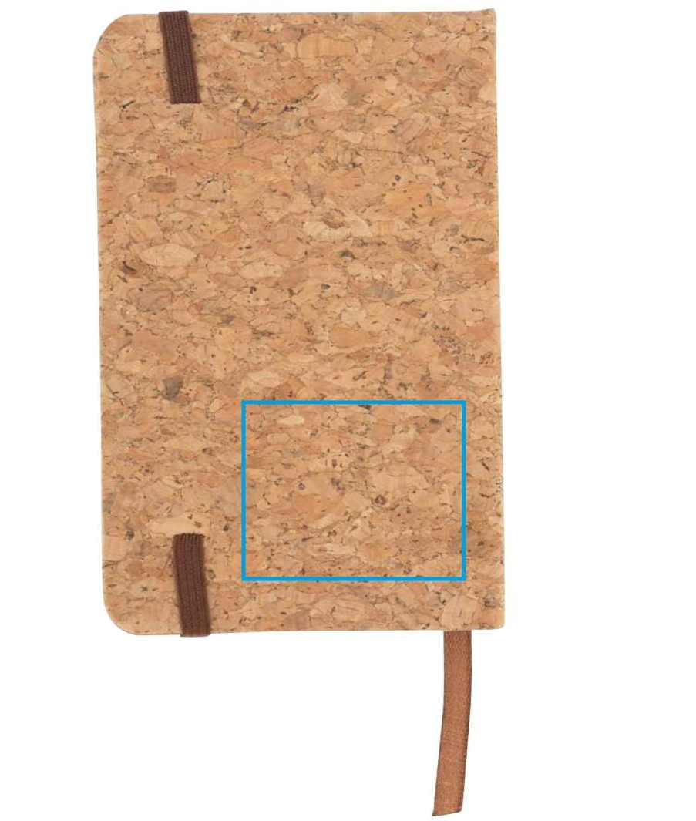
okładka tył: logotypy: WFOŚiGW i Natura 2000

KOSZULKA
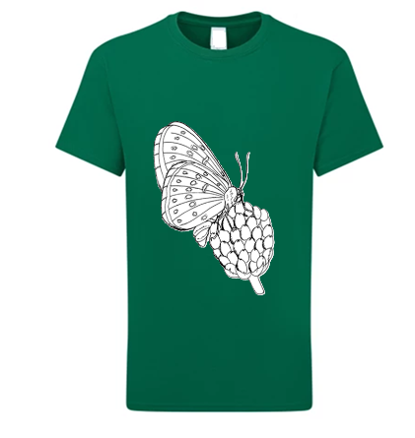
Przykładowa wizualizacja grafiki z motylem
Kolor college green
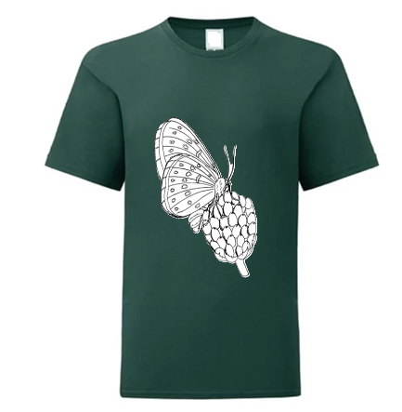
Kolor leśny zielony
DESKA DO KROJENIA 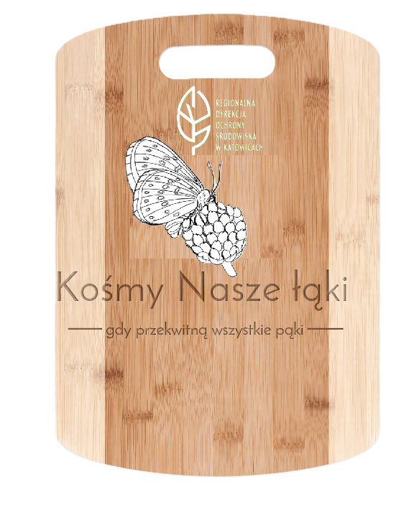
Przykładowa wizualizacja graweru laserowego

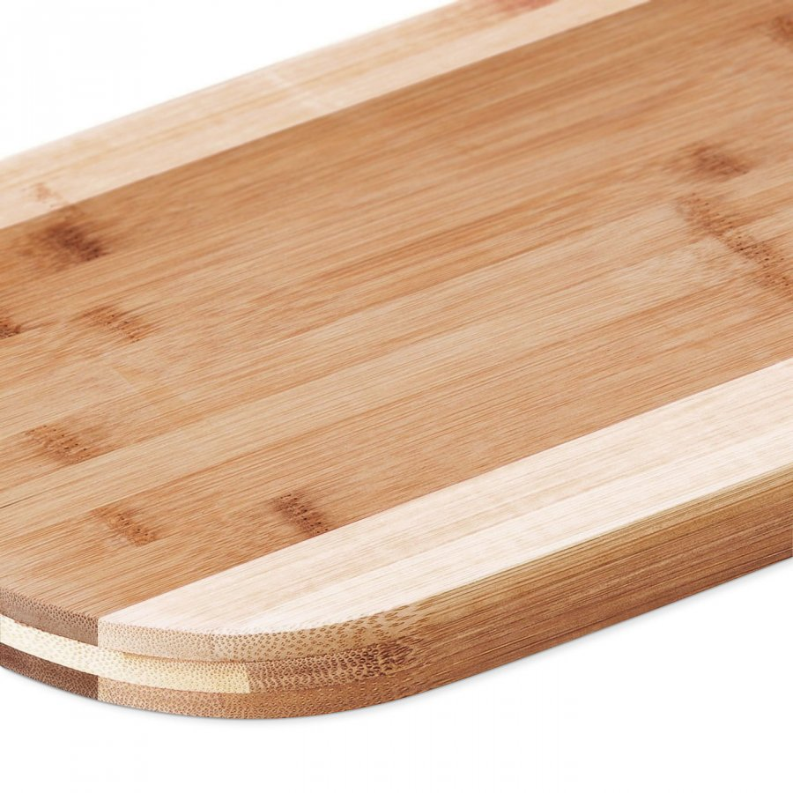
LOGOTYPY

